UNIVERSIDAD NACIONAL
AUTÓNOMA DE MÉXICO


FACULTAD DE INGENIERIA

Trabajo: TAREA 5 (SIMULACION)

EQUIPO:
SANTIAGO CRUZ CARLOS

ASIGNATURA: CIRCUITOS INTEGRADOS

GRUPO:1

domingo, 08 de noviembre de 2026, Ciudad Universitaria, México, DF

TITULO: TAREA 5 SIMULACIONES

CIRCUITO 1 INTEGRADOR

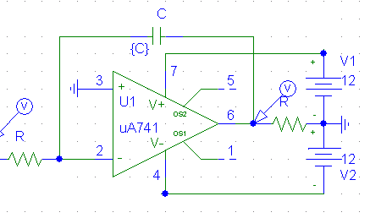
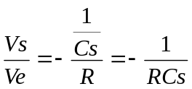

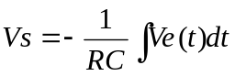

FALTA SIMULACION

CIRCUITO 2 DERIVADOR

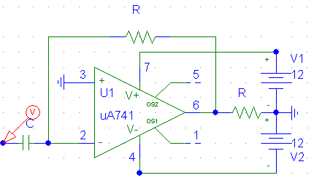

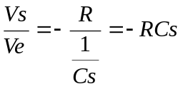
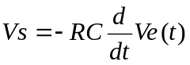

FALTA SIMULACION

CIRCUITO 3 AMPLIFICADOR DE INSTRUMENTACION

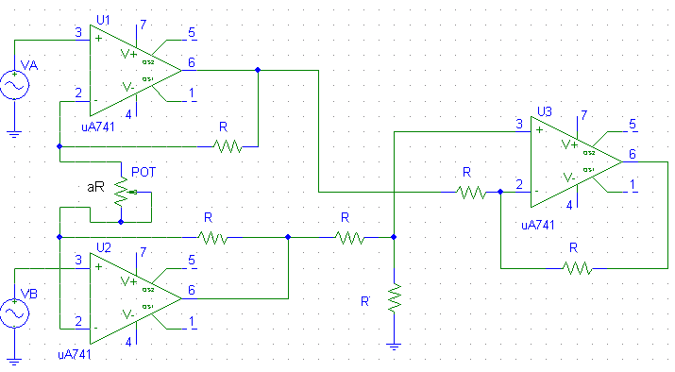

Analizando por superposición
Vg1≠0; Vg2=0
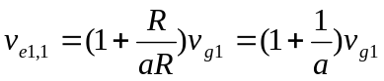
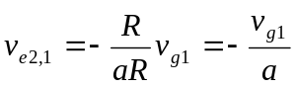
Vg1=0; Vg2≠0
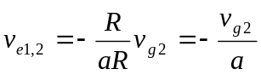
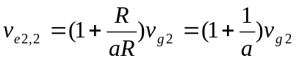

Del amplificador diferencial tenemos ganancia unitaria:
Por lo tanto sumando los efectos

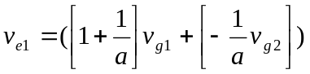
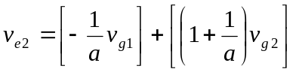
Y del amplificador diferencial tenemos

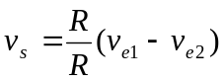
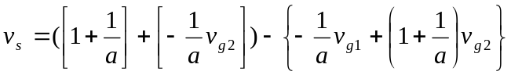
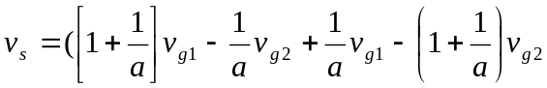
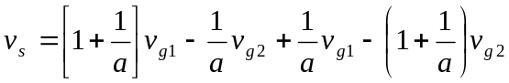
Factorizando:
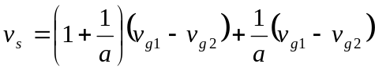
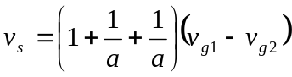

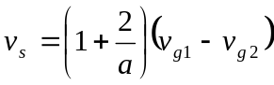

CONCLUSIONES circuito 3:

Como vemos en la salida, obtenemos la diferencia de las dos señales de entrada, además de que tenemos las impedancias de entrada grandes, y no cargamos al circuito, es decir no consume corriente el circuito. El potenciometro controla la ganancia del amplificador, si a es grande, entonces la ganancia tendería a ser unitaria; si a tiende a ser pequeña, la ganancia del amplificador crece.

CIRCUITO 4 CIRCUITO CON DIODO A ANALIZAR

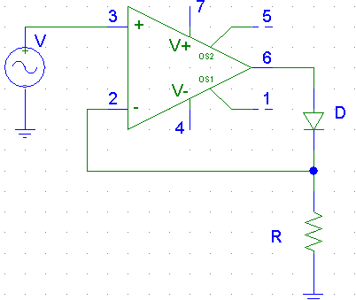
Calcular : 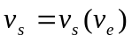
Ip=In=0
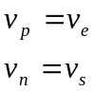
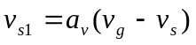
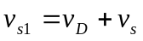
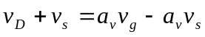
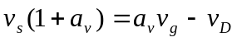
Despejando vs
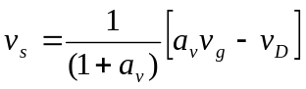
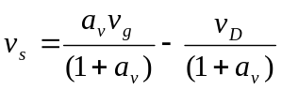

El segundo término tiende a cero, debido a la ganancia infinita, y el factor de vg tiende a la unidad, por lo que:

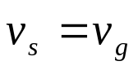

CONCLUSIONES circuito 4:

En esta configuración, si no contáramos con la conexión del diodo, sería una configuración seguidor de tensión, como vemos en el circuito, si en la salida se conecta un diodo, el diodo no provoca ninguna caída de tensión, por lo que la ganancia del amplificador es la que anula esta caída.

BIOGRAFIA:
PRAT VIÑAS Lluis, Circuitos y dispositivos electrónicos Fundamentos de electrónica
Alfaomega 6ª Ediciòn, México DF.

Según la Norma Oficial Mexicana (NOM), las variables eléctricas son Tensión, Corriente y Potencia, mientras que para la Norma Oficial Española, son Voltaje, Amperaje y Wataje, lo cual hace un mal uso del término voltaje para nuestro ambiente profesional.

